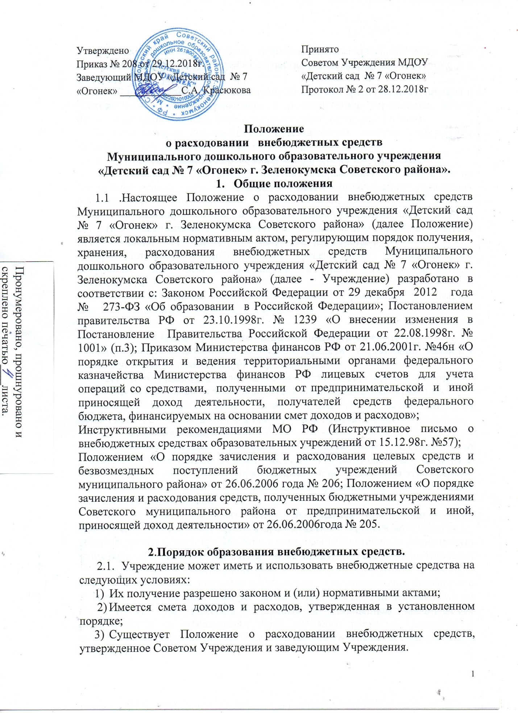

2.2. Учреждение выполняет функции воспитания и обучения детей дошкольного возраста в интересах общества и содержится за счет бюджета и внебюджетных средств.
2.2. Внебюджетные средства Учреждения – это средства, поступившие в соответствии с законодательством в распоряжении учреждения, кроме бюджетных ассигнований, формируемые за счет других источников.
2.3.Источниками формирования внебюджетных средств Учреждения являются:
2.3.1. Добровольные пожертвования юридических и физических лиц.
2.3.2. Поступления от родителей детей, которые ходят в Учреждение на договорной основе – плата за содержание детей (согласно смете управления образования).
2.4. Источники, указанные в п.2.3., составляют перечень внебюджетных средств Учреждения, им присваивается отдельный код, который применяется при составлении смет и отчетов по внебюджетным счетам.
2.5. Источниками внебюджетных средств могут быть средства, полученные от предпринимательской и иной приносящей доход деятельности.
2.6. Формированием внебюджетных средств Учреждения занимается Совет Учреждения и заведующий Учреждения.

3.Порядок расходования внебюджетных средств.
3.1. Распорядителями внебюджетных средств Учреждения являются Совет Учреждения и заведующий Учреждением.
3.2. Главным распорядителем является заведующий, наделенный правом:
- утверждения смет доходов и расходов по внебюджетным средствам,
- взимания доходов и осуществление расходов с внебюджетных счетов на мероприятия, предусмотренные в утвержденных сметах доходов и расходов.
3.3. Составление сметы.
3.3.1. Смета доходов и расходов по внебюджетным средствам – это документ, определяющий объемы поступления внебюджетных средств с указанием источников получения и направлений использования этих средств.
3.3.2. Проект сметы на предстоящий финансовый год составляет заведующий Учреждением.
3.3.3. В доходную часть сметы включаются суммы доходов на планируемый год, а также остатки внебюджетных средств на начало года, которые включают остатки денежных средств и непогашенную дебиторскую задолженность предыдущих лет, а также предусмотренное нормативными актами перераспределение доходов.
3.3.4. В расходную часть сметы включаются суммы расходов, связанные с оказанием услуг, проведением ремонтных работ или другой деятельности на планируемый год, расходы, связанные с погашением кредиторской задолженности за предыдущие годы, а также расходы, связанные с деятельностью учреждения, не обеспеченные бюджетными ассигнованиями, из расчета:
-на функционирование Учреждения – 80%;
-на оказание материальной помощи работникам Учреждения – 10%;
-на участие в районных, городских, республиканских и во всех всероссийских конкурсах – 10%.
3.3.5. По решению Совета Учреждения допускается перераспределение процентного отношения расходов по направлениям использования внебюджетных средств.
3.3.6. Расходы рассчитываются исходя из действующих норм, применяя прогнозируемые тарифы и цены, а при их отсутствии – согласно средним расходам на базе отчетных данных.
3.3.7. Сумма расходов в смете не должна превышать суммы доходной части сметы.
3.3.8. В случае, когда доходы превышают расходы вследствие того, что эти доходы поступают в текущем бюджетном году для осуществления расходов в следующем бюджетном году - это превышение отражается в смете как остаток на коней года.
3.3.9. К проекту сметы прилагаются:
Нормативные акты, соглашения и т.д., которые регламентируют формирование и использование внебюджетных средств;
Расчеты источников доходов по соответствующим видам внебюджетных средств;
Расчеты по расходам по каждой статье.
3.4. Рассмотрение, утверждение и регистрация сметы.
3.4.1. Проект сметы доходов и расходов внебюджетных средств на предстоящий финансовый год заведующий Учреждением представляет на рассмотрение Совета Учреждения.
3.4.2. Совет Учреждения рассматривает предоставленный проект сметы в следующих аспектах:
-законность образования внебюджетных средств;
-полнота и правильность расчета доходов по видам внебюджетных средств;
-обоснование расходов.
3.4.3. После утверждения проекта сметы Советом Учреждения смету утверждает заведующий Учреждением.
3.4.4. В целях внедрения новых технологий в администрировании внебюджетных средств получение данных, содержащихся в утвержденных сметах, может осуществляться в электронной форме.
3.5. Исполнение смет.
3.5.1. Внебюджетные средства вносятся на внебюджетный банковский счет Учреждения.
3.5.2. Расходы счетов внебюджетных средств осуществляются в пределах остатка денежных средств на банковском (расчетном) счете в строгом соответствии с объемом и назначением, предусмотренном в смете.
3.5.3. Перевод счетов с бюджетных счетов на внебюджетные счета и обратно не разрешается.
3.5.4. Остатки неиспользованных средств по состоянию на 31 декабря текущего года на внебюджетных счетах являются переходящими, с правом использования в следующем году.
3.5.5. Доходы, поступившие в течение года, дополнительно к суммам, предусмотренным в смете, могут быть использованы лишь после осуществления в установленном порядке соответствующих изменений в смете.
3.5.6. Общественный контроль исполнения смет доходов и расходов внебюджетных средств Учреждения осуществляет Совет Учреждения не реже 2-х раз в год.
3.6. Изменение смет внебюджетных средств.
3.6.1. Распорядители внебюджетных средств – заведующий и Совет Учреждения имеют право вносить предложения в утвержденных, в соответствии с настоящим Положением сметах, в зависимости от уровня поступления доходов, текущих потребностей или согласно другим обстоятельствам, составляя справки об изменениях сметы доходов и расходов по установленным формам.
3.7. Все операции с внебюджетными средствами осуществляются после утверждения их Советом Учреждения.

4.Заключительное положение.
4.1. Наличие в Учреждении внебюджетных средств для выполнения своих функций не влечет за собой снижения нормативов и (или) абсолютных размеров его финансирования за счет средств учредителя.
4.2. Бухгалтерский учет внебюджетных средств осуществляется в соответствии с нормативно-правовыми документами Министерства финансов РФ.
4.3. В настоящее Положение по мере необходимости, выхода указаний, рекомендаций вышестоящих органов могут вноситься изменения, которые утверждаются Советом Учреждения и заведующим Учреждения.

